kids怎樣用左手刺激右腦
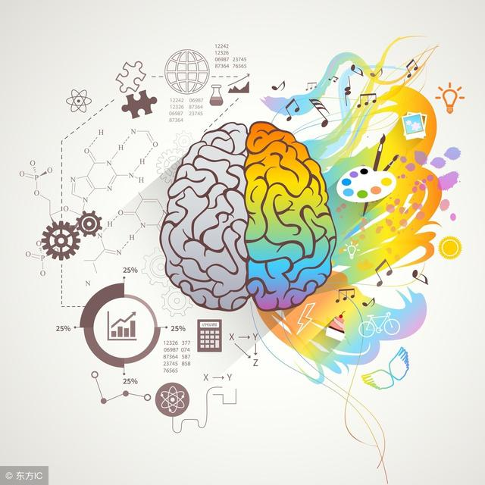
現代科學的研究表明，人的大腦左右兩半球各有不同的功能。一般認為，左半球的主要功能是進行邏輯推理和語言表達，與語言、數字以及概念、分析等有關。右半球的主要功能是進行空間和形象的思維，具體的體現在音樂、節奏、繪畫、直覺、空間感、整體性以及想像和綜合等方面的能力。同時近年的一些研究也發現，在左腦受傷或因病受損者，由於受損後導致右大腦半球占優勢，從而出現了「雨人」現象（又稱「白痴學者」，1988年電影《雨人》問鼎奧斯卡獎後，又被人們俗稱為「雨人」。醫學界稱為「學者症候群」）。
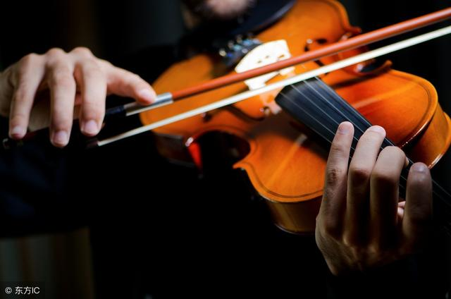

教育界也在探討「素質教育與右腦開發」，「右腦革命」等問題。許多藝術大師（如達.芬奇、米開朗琪羅、畢卡索等）習慣於使用左手，因此有研究人員認為是右腦功能導致了藝術創造性的產生。我們暫且不考慮科學研究的方面，僅從我們的常識來判斷，如果在日常生活中注意鍛鍊右腦，就算對我們無利，至少也不會有害。如果真的能達到左、右腦的平衡，溝通和互補，甚至可能更大限度地提高人腦的效率，那我們收穫的肯定不僅僅是 「無心插柳柳成蔭」的喜悅。本人近年來逐漸摸索出一套在日常生活中鍛鍊左手的方案，希望同有興趣的同道探討交流，共同提高，激活大腦。
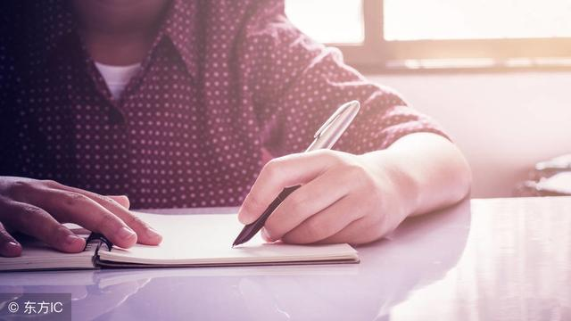
1．左手寫字。在看外國影片和聽外教講課時經常能發現老外用左手簽名、寫字、寫板書，我們也要練一練。左手寫字可分為兩個方面。一方面我們用左手從左向右寫字，就是爭取用左手代替右手功能，雖然最初寫的是那麼的難看，其實當年用右手初學寫字時可能還不如現在吶。另一方面，我們用左手從右向左寫鏡像字，即寫完後在左邊立一個鏡子或把紙翻到另一面對著亮光看時看到的是正字。我個人猜想這可能是最有效的促進左右腦溝通的方法，也可能是在真正的使用右腦。當你靜下心來很輕鬆的寫出鏡像字時，你一定會驚訝於為何會出現如此有趣的現象。
2．左手刷牙。這也是一個鍛鍊左手，激活右腦的大好機會。最初使用左手刷牙時的動作一定要輕微，過大的動作易損傷牙齦，從而使你失去鍛鍊左手刷牙的興趣和信心。就在你能夠很熟練的使用左手刷牙的時候，你還是會發現一個極有趣的現象：你的右手總是會作出用力的動作，或者很僵硬的放在某一個角度上，很難像你用右手刷牙時左手那樣的輕鬆自然。全腦開發
3． 左手用剪刀。由於我們絕大多數人都是右利手，所以我們平常能見到的剪刀都是「右利手剪刀」，即為了對應拇指的內收功能而將剪刀的右撇放在上方。因為我們暫時找不到「左撇子剪刀」，所以左手在使用常規剪刀時，只有左拇指加用向內下方的力量，才能達到剪紙剪線的目的。
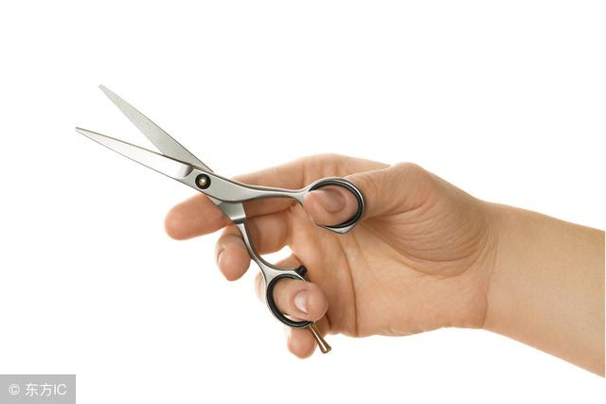

4．左手用滑鼠。隨著生活水平的提高，電腦的普及率也越來越高，我們幾乎上班下班都離不開電腦。建議大家鍛鍊左手用滑鼠。先觀察你的滑鼠是否是左右對稱的，由於國外「左利手」較多，所以IBM，Microsoft，羅技等國際品牌的滑鼠產品大多是左右對稱。在Windows作業系統中，控制面板的滑鼠選項可變換左右鍵，這樣就變成了一個左手滑鼠。鍛鍊左手使用滑鼠的好處至少還有以下兩個：1。減少由於長期使用滑鼠而引起的腕管綜合症；2。使滑鼠的使用壽命至少延長50％（我以前就有因為滑鼠左鍵不靈而扔掉的歷史，現在想想好可惜啊！）。
5．左手用餐。中國人與西方人不同的用餐習慣就是使用筷子，也曾有人自豪地把它歸為中國人能夠在世界級的智力競賽上取得好成績的原因之一。但是我們也應當看到，與西方人使用刀叉的「左右互搏」相比，我們失去了一個最普遍的平衡左右手的機會。所以建議逐漸鍛鍊左手用勺子，用筷子就餐。
6． 動員左手和左側肢體參加體育活動。可練習左手拍球，左手投籃，左手打羽毛球桌球，左腳踢球。最後練習用左手投擲東西，進行全身的協調訓練。
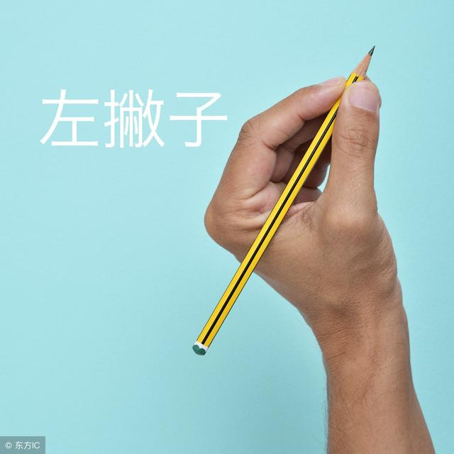

7． 左手轉健身球。不要以為手轉兩隻健身球是舊社會上海灘大亨或如今的老人家的專利，我們用來鍛鍊左手也未嘗不可。如果嫌健身球太重，不好隨身攜帶，可用兩個合適的核桃代替，而且，核桃上的稜角也許會獲得更好的刺激效果。最好的右腦開發機構
8． 轉筆。經常看到有些人將筆在手中轉的令人眼花繚亂，雖然我本人不贊成這一行為，但是如果您對轉筆情有獨鍾，我建議您再重新從左手練起，雖然我認為將筆不停的掉在地上很惹人煩。
9．從右腦的功能定位出發。俄羅斯醫學專家用音樂治療早產兒和弱智兒收到明顯的療效。美國人發現給受試者聽背景音樂可顯著提高記憶力。有調查發現，美國國會和 500強企業中的高級主管，有90％多在幼年時都受過音樂教育。因為右腦與音樂、節奏、繪畫、直覺、空間感、整體性以及想像和綜合等方面有關，所以，多聽音樂，多接觸繪畫，多想像也可能是開發右腦的好方法。


